PWPB Jobsheet React 1

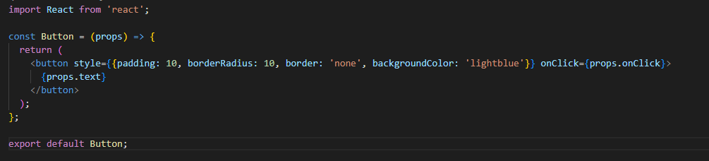

COMPONENT BUTTON

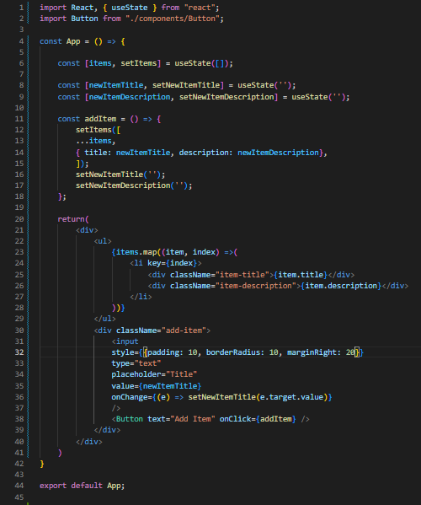

APP.JS

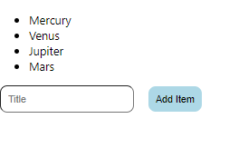

KETIKA MENGISI TITLE TERSEBUT LALU ADD ITEM AKAN MUNCUL ITEM BARU DENGAN VALUE YANG BARU